MATLAB-modellvizsgálatok állandómágneses szinkronmotoros hajtásokra
Az újabb MATLAB-Simulink programcsomagokban már több állandómágneses szinkron motoros hajtás-modell található, amelyek közül itt egy 100 kW teljesítményű, 12500/p legnagyobb fordulatszámú, tehát mai villamos autókban alkalmazott kategóriájú motor modell, AC6 IPMSM jelzéssel, szimulációs vizsgálataiba tekintünk be.

A modell főbb adottságai

A modell egy mezőgyengítésre is alkalmas áramvektor-szabályozást tartalmaz. A szinkronmotor hossz- és keresztirányú induktivitásai eltérőek, ez reluktancia-nyomaték képzésére alkalmassá teszik a motort.
A mechanikai rendszer egy egytárolós arányos taggal van helyettesítve, ennek időállandója változtatható.
Az eredetileg nyomaték-alapjelű modell hatásvázlat kimenetét sebesség-alapjelűre átírtuk, ennek eredményei az eredeti változathoz tartozóké után láthatóak.
A hajtás négy főbb részből áll: motor, inverter, áramvektor-szabályozó, sebességszabályozási kör.
- A villamos motor egy 288 V DC körről táplált inverterű, 100 kW teljesítményű PMSM motor, 8 pólussal és mélyre fektetett mágnesekkel, jelentős induktivitás-különbséggel a reluktancianyomaték létrehozása érdekében.
- A háromfázisú feszültség-inverter PWM-vezérlésű, és a MATLAB univerzális híd-modell blokkját használja.
- Az áramvektor-szabályozó a fluxus névleges értékén a minimális áramra szabályoz, és a reluktancia-nyomaték képzésnek megfelelően az áramvektor szöghelyzetét változtatja. A névleges feletti sebességeken a –d irányú áramösszetevő növelésével fluxuscsökkentést, mezőgyengítést alkalmaz.
- A sebességszabályozó változtatásokkal nyomatékszabályozó körré alakítható.

A modell MATLAB-Simulink programja főbb részleteinek ismertetése

Az alábbi ábrákon a program főbb blokkjainak rendeltetését tekintjük át.
Az 1. ábra összefoglalóan mutatja a hajtás bemeneti jelét, és a mérőrendszerhez illesztett kimeneti jel-forrásokat, a diagramírókkal.

A hajtás az AC6 jelet viseli. Bemeneti oldalán a DC közbenső kört helyettesítő egyenfeszültség-forrás, a villamos motornyomatéknak a hajtott rendszert jelképező egytárolós P-tagra gyakorolt gyorsító hatása, és a sebesség-alapjel időfüggvénye látható.

A csatlakoztatott oszcilloszkópok a hajtónyomaték, a sebesség, a teljesítmény időfüggvényeit, valamint az áram- és feszültségvektorok abszolút-, továbbá hossz- és keresztirányú értékeinek változásait teszik láthatóvá.
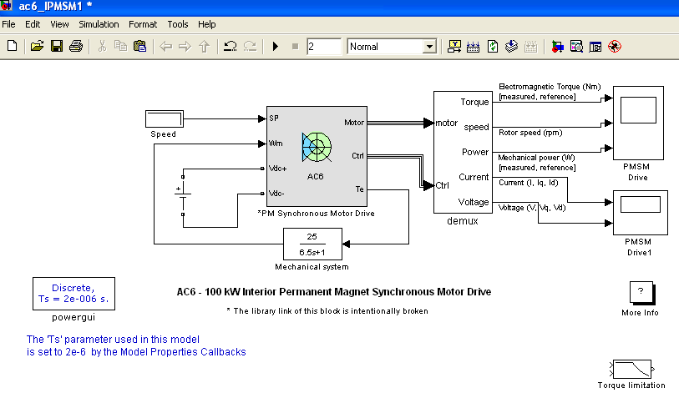
- ábra. Az állandómágneses szinkronmotoros hajtásmodell fő ábrája.

Az eredeti modell nyomaték-alapjele sebességfüggő korlátozást kapott, amelynek jelölése a 2. ábrán látható. A sebesség-, vagy nyomaték-alapjel használata a hajtás rendeltetésétől függ – szerszámgép-, és robot- stb. hajtások pozíciószabályozásai sebességszabályozást tartalmaznak, áram-, vagy nyomaték-korlátozással.
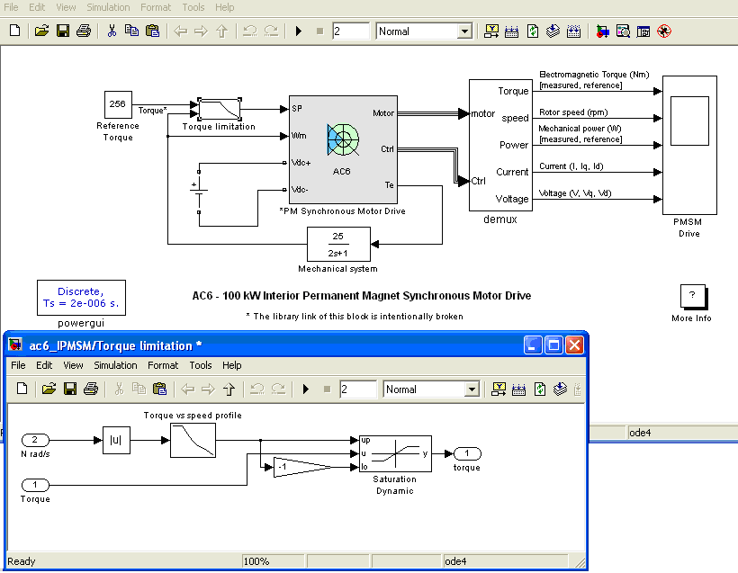
2 ábra. A nyomaték-alapjel és annak sebességfüggő korlátozása a nyomaték-korlátozó blokk kinyitásával írható át. A függvényvonal adatai táblázatosan írhatóak.
Járműhajtások alapvetően nyomatékszabályozott vagy nyomatékszint-vezérelt üzemben dolgoznak, esetenként sebesség-korlátozással, a sebességszabályozott alkalmazások gyakorisága kisebb. Ebben a modellben a sebesség-vagy nyomatékszabályozott jelleg átírása a 3. ábrában látható sebességszabályozó blokk kinyitása után lehetséges.

A kinyitott hajtásszabályozás fő egységei láthatóak az alábbi, 3. ábrán.

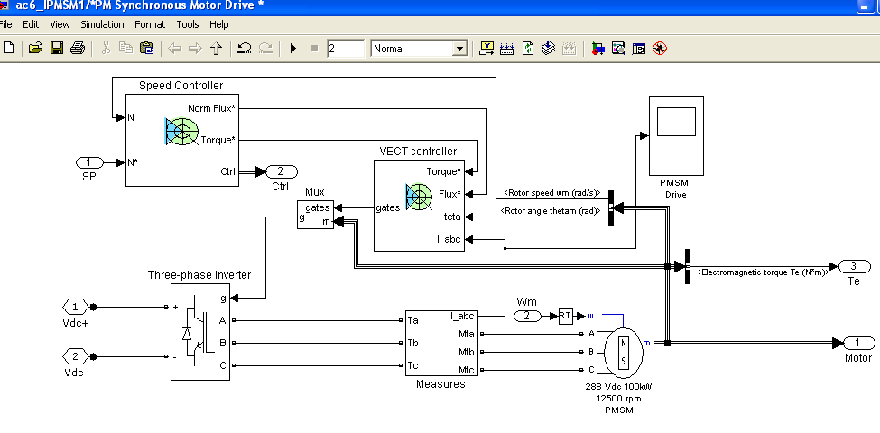
3.ábra. A kinyitott hajtásszabályozás fő egységei: inverter, sebességszabályozó, amely nyomatékszabályozásra átírható, az áramvektor-szabályozó, és jobbra alul a szinkron motor
A sebességszabályozó blokk kinyitásával, a választható szabályozási feladat és annak korlátozásai beállíthatóak, 4. ábra.
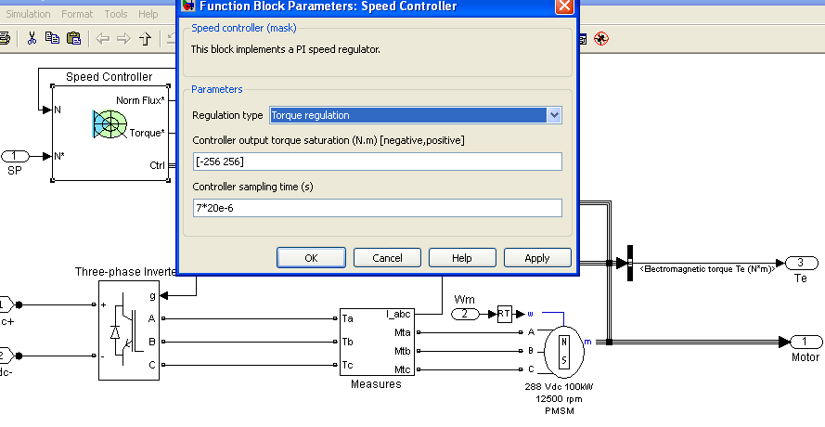
4. ábra. A sebességszabályozó blokk nyitva, a választható szabályozási feladattal és annak beállítható korlátaival. Az eredeti program nyomatékszabályozó körének nyomaték-korlát értékei láthatóak az ablakban. A mintavételezési idő a valós folyamatban 140 μs értékűre beállított.
Az áramvektor-szabályozó blokk kinyitásával, 5. ábra, majd a motor blokkjának nyitásával a motor néhány fontosabb adatát írhatjuk be vagy át. Láthatóan közel kétszeres az arány a szinkronmotor hossz- és keresztirányú induktivitás értékei között. Az inverter beállítható legnagyobb kapcsolási frekvenciája 20 kHz.
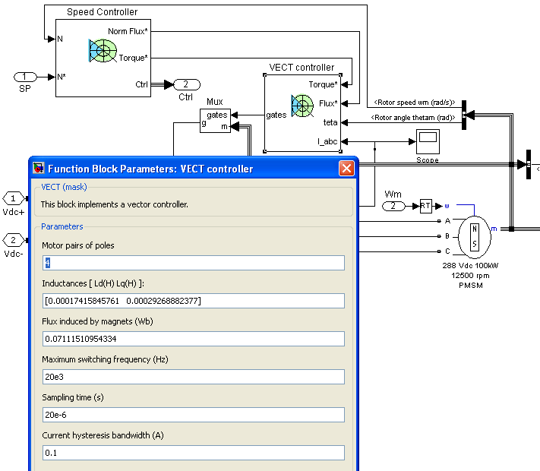
5. ábra. az áramvektor-szabályozó körbe illesztett szinkronmotor eredeti motorparaméterei láthatóak a motor blokkjának kinyitása után

A modell sebességszabályozott jelleg esetén ere vonatkozó alapjel-beállítási lehetőséget kapott, 6. ábra. A feladat szerint kezdetben, t=0 időponttól a sebesség értékét 3000/p, majd az 1.s –tól kezdődően -1000/p-re írtuk elő, hogy a féküzemre átállás folyamata vizsgálható legyen.
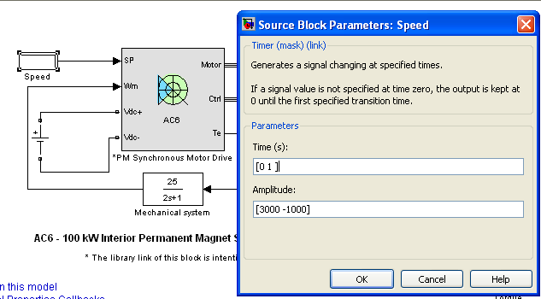
6. ábra. A sebesség-alapjel beállítása az ábra bal felső részén lévő sebességalapjel-blokk kinyitása után táblázatosan megadható módon lehetséges, tetszőleges részletezettséggel

A modell futtatásai

A nyomatékszabályozott-, illetve korlátozott üzemben a motor és a hozzákapcsolt rendszer gyorsulása 2 s ideig tart, amely időtartam alatt a nyomaték előírt értékei a fenti, 2. ábrán látható nyomaték-sebesség függvény szerint változnak.
A gyorsítási folyamat jellegét a 2. ábrán látható egytárolós P-tag most 2 s időállandója szabja meg, valamint a sebesség növekedésével előírt nyomaték-csökkenés függvénye.
A kirajzolt időfüggvény-görbék a két diagram-rajzolóról a 7. ábrán követhetők.

A sebesség a névleges 3000/p értéket a kis tömegterhelésnek köszönhetően kb. 0,1 s alatt eléri, ettől kezdve határozott mezőgyengítési folyamat figyelhető meg a hossz- és keresztirányú áramvektorok értékeinek változásában. A nyomatékszög növelésével, az eredő vektornak a d tengelyhez képest értelmezett előbbreforgatásával az ugyanazon hosszúságú áramvektor q irányú összetevőjének csökkenése és a -d irányúnak a növekedése valósul meg. A q irányú komponens rövidülése a nyomaték csökkenését jelenti még azonos fluxusnál is, de a negatív előjelű d összetevő növekedése az állandómágnesek által létrehozott fluxussal szemben hat és lerontja azt. Így a nyomaték értéke kettős hatás következtében csökken, és éri el a 7. ábramező bal felső ábráján látható nyomatékgörbe csökkenő értékeit.

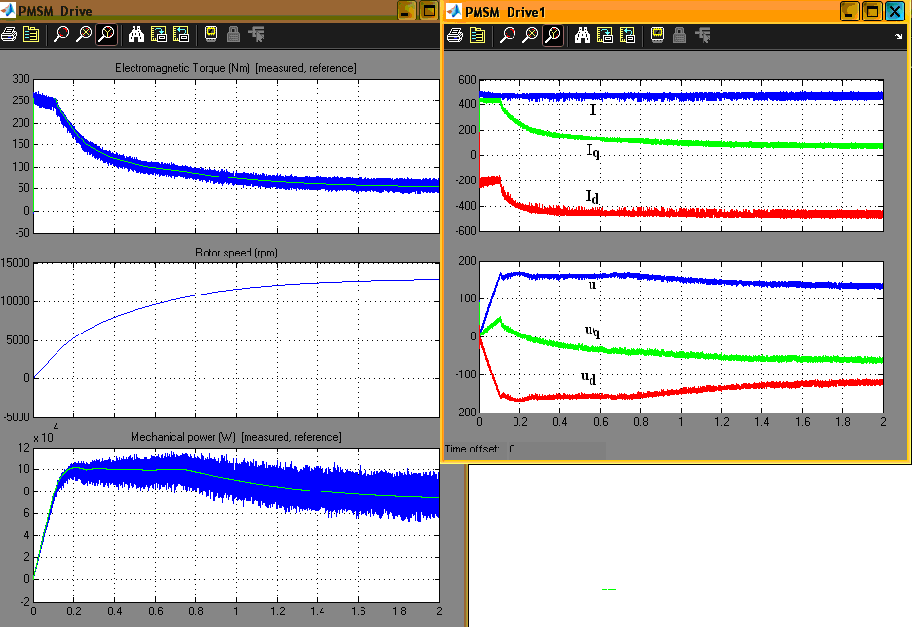
7. ábra. A nyomatékszabályozott üzem időfüggvény-ábrái: nyomaték, sebesség, leadott mechanikai teljesítmény a balodalon. Jobbra a programban nagybetűkkel jelölt I_{d} és I_{q} áramvektorok amplitúdó-értékei I eredőjükkel, és végül alatta az itt kisbetűvel jelölt u_{d} és u_{q} feszültségvektorok amplitúdó-értékei az u eredő vektorral

A feszültségösszetevő-görbék a névleges sebesség eléréséig sebesség-arányosan nőnek, ami a bemutatott ábrában a közel álllandó gyorsulás miatt időben állandósult sebesség-növekedést jelent, s emiatt a feszültséggörbe változása a kezdeti 0-0,1 s közti tartományban egyenes vonallal rajzolódik.

A sebesség a 0,75 s –nál 10600/p értékű, azaz a névlegesnek több, mint háromszorosa, de a motorteljesítmény az alsó ábrán láthatóan gyakorlatilag változatlan, 100 kW körüli értékű, ami a nyomatéknak a sebesség növekedésével fordított arányú, hiperbolikus változásával jött létre, ami az időfüggvény-ábrában az exponenciálisan csökkenő gyorsulás miatt már nem lehetett hiperbolikus. A fordulatszám további növekedése után az eddigi tendencia nem tartható, tartós nyomatékcsökkenési folyamat kezdődik, amit a q irányú összetevő folyamatos csökkenése is jelez.

Az indítási folyamat első 0,1 s hosszúságú szakasza látható a 8. ábrán. A háromfázisú rendszer, melyet a motorhajtó inverter állít elő, gyakorlatilag szimmetrikusnak mondható, a három tekercs áramának algebrai összege zérus.
Az áramszabályozó láthatóan jól működik, mert a felgyorsulás során a fázisáramok értékei azonos amplitúdójúak, annak ellenére, hogy a növekvő sebességeken a tekercsekre adandó fázisfeszültségek rendre növekednek, és miközben az eredő áramvektor szöghelyzetét a számított nyomatékszögnek megfelelően előbbre tarja, mint a forgórész d tengelyének elfordulása az állórész függőleges szimmetriatengelyétől.

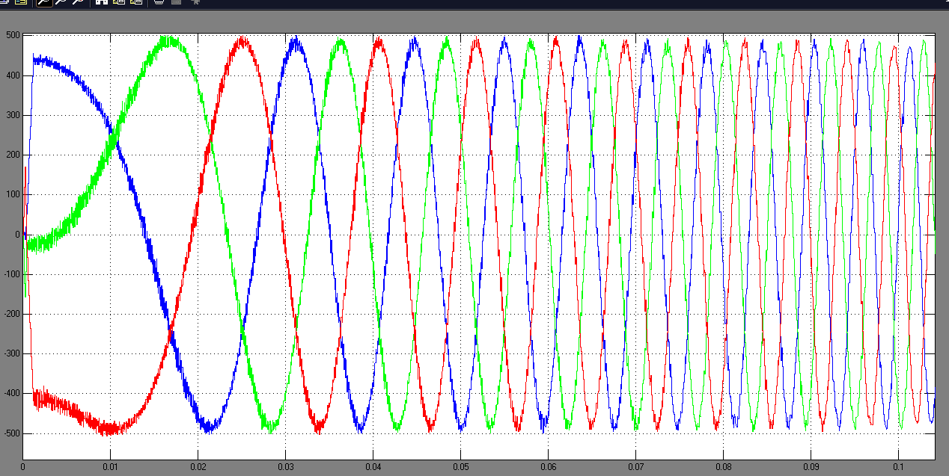
8. ábra. Az indítás alatti fázisáramok időfüggvényei az első 0,1 s alatt. Az ábra a 12. ábra részlete, amelyen az indítási áramok jelentősen nagyobbak, mint a 7. ábrához tartozó esetben. A két, eltérő nyomatékú állapot csak áramértékeiben különbözik.
A szabályozási feladat átírásával sebességszabályozás valósítható meg, a 6. ábra szerinti adatok beírásával. Ezek szerint a sebesség-alapjel kezdetben 3000/p, és az 1 s végétől -1000/p, ami egy élénk gyorsítást, és a váltáskor kezdődő élénk lassító fékezést tartalmaz, amely utóbbi az ellenkező irányú felgyorsulással -1000/p elérését tűzi ki célul.
A futtatási eredmények a 9. ábramezőben láthatóak. Baloldalt középen látható a modellben megvalósult sebesség-idő függvény, amelynek közel egyenes fel-lefutó szakaszai közel állandó gyorsító-fékező nyomatékkal teljesíthetők.
A mechanikai teljesítmény görbéjén megfigyelhető, hogy a zérus sebességen irányváltással áthaladó görbe teljesítménye is zérus.
Mezőgyengítés nem következik be, tekintve a sebesség 3000/p előírt, névleges értékét.
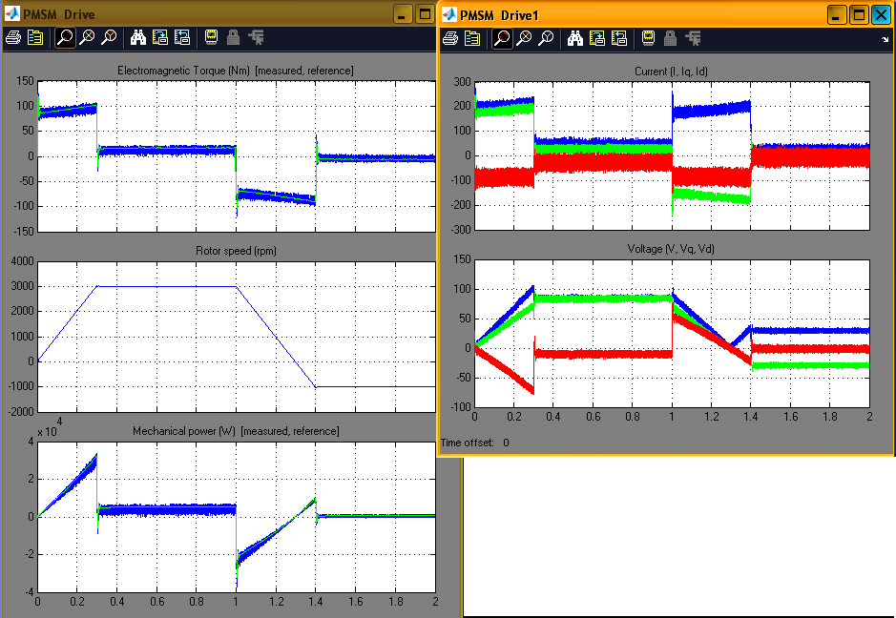
9. ábra. Sebességszabályozott üzem, mezőgyengítés nélküli áramvektor-szabályozással
A 10. ábrán az állórész-tekercsekbe vezetett fázisáramok időfüggvényei láthatóak, jól követve az I_{d} és I_{q} áramvektorok 9. ábra szerinti változási jellegét.
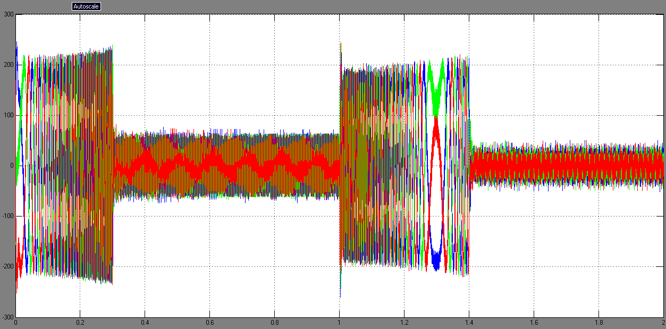
10. ábra. Az állórész-tekercsekbe vezetett fázisáramok időfüggvényei
A 11. ábrán a t=1,3 s-nál lejátszódó áramirány-változás követhető, amely lehetővé teszi az ellenkező forgásértelmű felgyorsulást. A generátoros féküzem a zérus sebességig tartott, attól kezdve pedig ellenkező értelmű nyomaték kifejtésére képes motoros üzem kezdődik. Az elért -1000/ p sebességnél a nyomaték leesik a közel üresjárási állapothoz tartozó szintre.
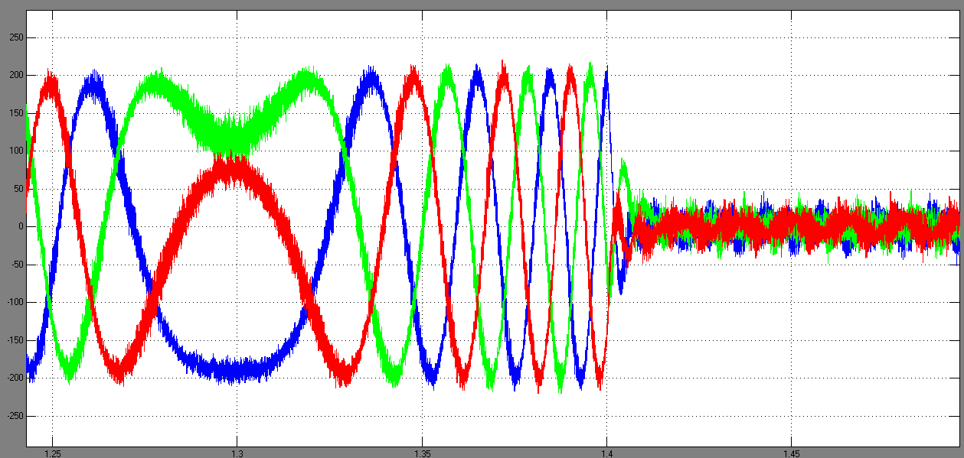
11. ábra. Az áramirány-fordítás a generátoros fékezésről ellenkező előjelű motoros üzemre váltáskor.
Ha a tengelyre kapcsolt mechanikai rendszer időállandóját, ami a tehetetlenségi nyomatékával arányos, 2 s-ról 6,5 s-ra növeljük, a sebességszabályozó a felgyorsulási idő növekedésének megakadályozására az állórész-áram értékét, vele a nyomatékot közel arányosan növeli. Ennek részletei láthatóak a 12. ábrán.
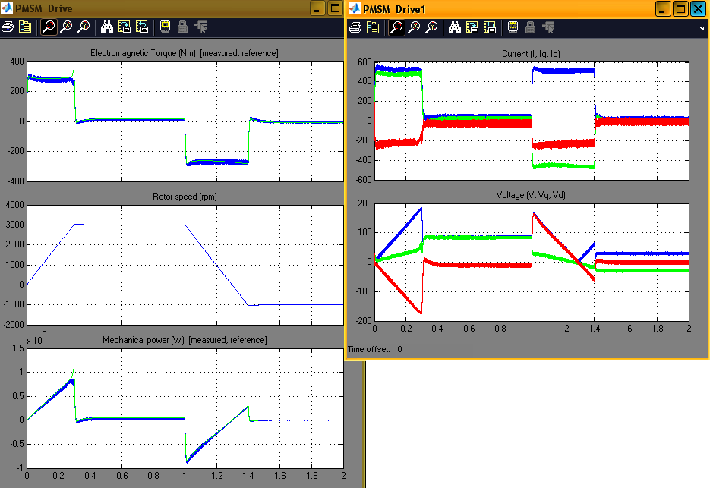
12. ábra. A mechanikai időállandó növelése a nyomaték-, áram- és feszültségértékek növekedését eredményezi, hogy a felfutási és fékezési idők ne növekedjenek
A fázisáramok amplitúdóinak növekedése a 12. és 13. ábrákon figyelhető meg.
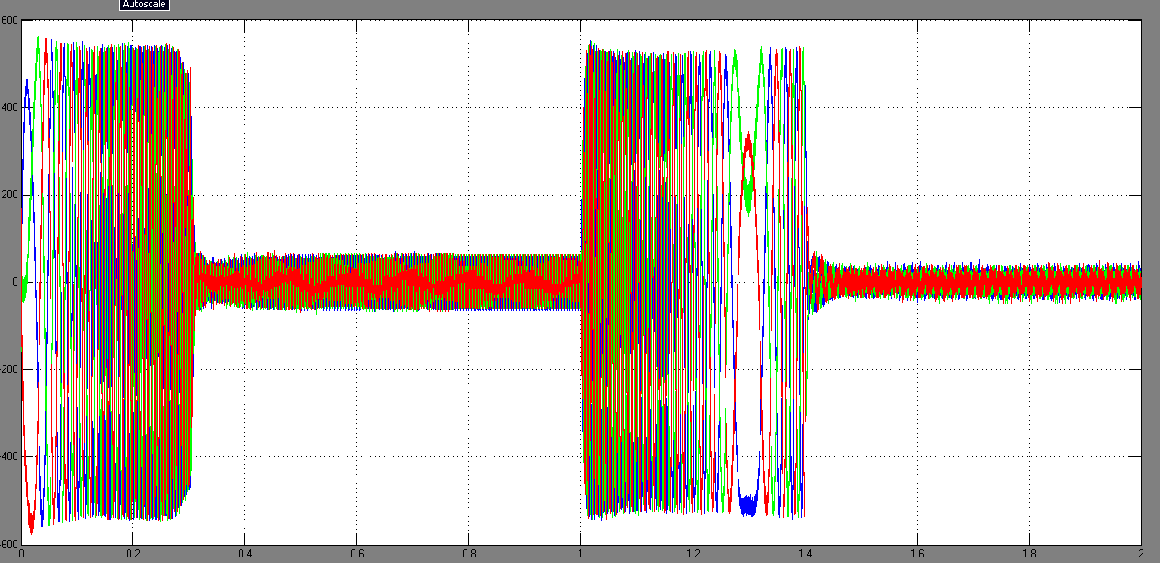
12. ábra. A mechanikai időállandó növelése, emiatt a hajtónyomaték növelése azonos idejű felgyorsulási folyamatban az egyes fázisáramok növelése árán lehetséges. Az indítás fázisáram-görbéit a 8. ábra mutatja. A t = 1,3 s időpontban lezajló sebességelőjel-váltás részletei kinagyításra kerültek

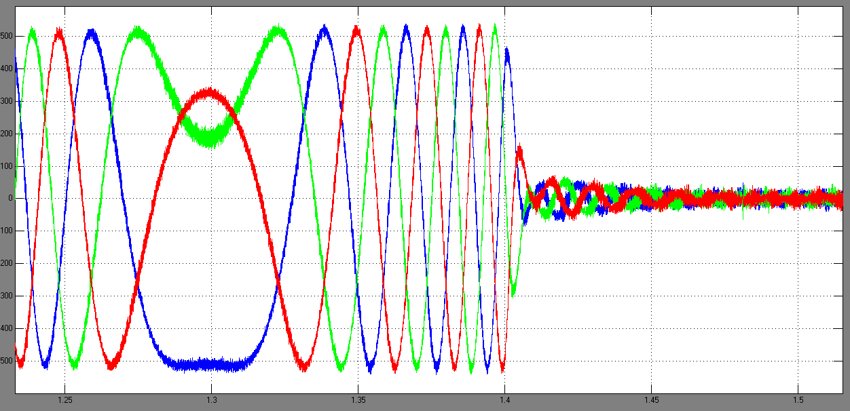
13. ábra. A mechanikai időállandó növelésének hatásai. A t = 1,3 s időpontban bekövetkező áramirány-fordítás a generátoros fékezésről ellenkező sebesség-előjelű motoros üzemre váltáskor az előző esetével hasonló módon történik, de az áramértékek magasabbak.
A 14. ábrán a lassító fékezés és az azt követő irányváltás részletei láthatók. A fékezés előtt közel üresjárási állapot van, az I_{d} értéke közel zérus, a I áramvektor értékét gyakorlatilag az I_{q} összetevő adja.
Fékezés alatt, a generátoros üzemben a nagy értékű negatív előjelű nyomatékot az I_{q} összetevő adja, negatív előjellel. Az I_{d} összetevő értéke a motoros üzemben látottéval közel azonos, a 12. ábra szerint.
A feszültségeket tekintve a programban nagybetűs jelölésű V jelű kapocsfeszültség értéke a zérus sebességen közel zérus, majd az ellenkező előjelű sebesség növekedésével arányosan nő. A keresztirányú áram biztosításához szükséges feszültség-összetevő tendenciája nem változik, mert a forgásirány a t=1,3 s időpontban megváltozott, s emiatt a vektorok előjele megváltozik.

Az 1000/p sebesség elérésétől a közel üresjárás alatt a fordított forgásértelemre tekintettel mind az áram-, mind a feszültség-összetevők, vektorok előjelei megváltoztak az előző forgásértelmű, 3000/p sebességű üresjárási állapotban láthatókéhoz viszonyítva.

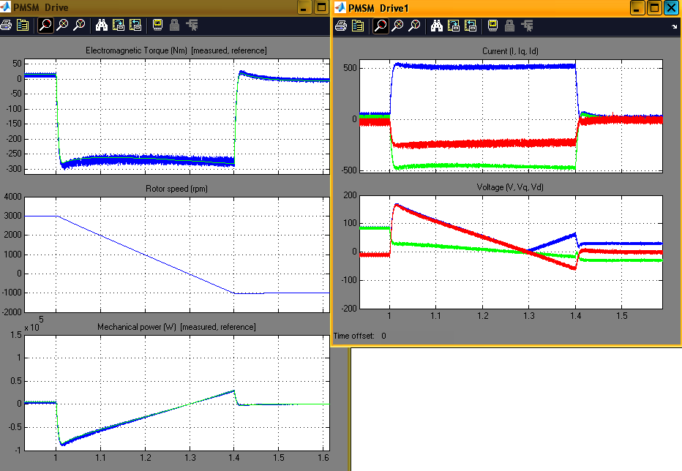
14. ábra. A 12. ábra részletesebb bemutatása az irányváltás környezetében

